KHỐI 11- BÀI 1, BÀI 2
Câu 1. Ghép các thông tin ở cột B với cột A sao cho phù hợp với tiền đề của các cuộc cách mạng tư sản:
A | B
1. Cách mạng tư sản Anh | A. Công nghiệp len dạ bùng nổ, làm cho nghề nuôi cừu phát triển.
 | B. Kinh tế đồn điền, trang trại phát triển.
 | C. Nông nghiệp lạc hậu.
2. Chiến tranh giành độc lập của 13 thuộc địa Anh ở Bắc Mỹ | D. Xuất hiện tình trạng “rào đất cướp ruộng”.
 | E. Ở miền Bắc kinh tế công thương nghiệp phát triển, ở miền Nam kinh tế đồn điền trang trại phát triển.
3. Cách mạng tư sản Pháp | G. Xuất hiện tầng lớp Quý tộc mới.
 | H. Tồn tại chế độ thực dân.
 | I. Trào lưu Triết học Ánh sáng.
TL: 1- A, D, G; 2-B, E, H; 3- C, I.

Câu 2. Hãy điền các cụm từ sau vào chỗ trống sao cho phù hợp với năm đặc điểm của chủ nghĩa tư bản độc quyền: “tổ chức độc quyền”; “chia xong đất đai”; “tư bản ngân hàng”; “xuất khẩu tư bản”; “liên minh độc quyền”, “tập trung tư bản”.
“1. Sự…(1)đạt tới mức độ phát triển rất cao khiến nó tạo ra những …(2) có một vai trò quyết định trong sinh hoạt kinh tế;
2. Sự hợp nhất …(3) với tư bản công nghiệp và trên cơ sở “tư bản tài chính” đó xuất hiện một bọn đầu sỏ tài chính;
3. Việc …(4), khác hẳn xuất khẩu hàng hóa, đã có một ý nghĩa quan trọng đặc biệt;
4. Sự hình thành những ….(5) quốc tế của bọn tư bản chia nhau thế giới.
5. Việc các cường quốc tư bản chủ nghĩa lớn nhất đã …(6) trên thế giới.”
(Lê-nin, Toàn tập, Tập 27, NXB Chính trị quốc gia Sự thật, tr 402)
TL: 1- tập trung tư bản; 2- tổ chức độc quyền; 3- tư bản ngân hàng; 4- xuất khẩu tư bản; 5- liên minh độc quyền; 6- chia xong đất đai.
Câu 3. Đóng vai một nhà phản biện xã hội, em hãy nêu suy nghĩ về những thăng trầm của chủ nghĩa tư bản từ khi xác lập cho đến nay.
TL:
(*) Tham khảo: Trải qua hơn 400 năm, chủ nghĩa tư bản đã bước lên những nấc thang phát triển khác nhau mà mỗi nấc thang ấy đều được đánh dấu bằng sự bùng nổ của các cuộc cách mạng công nghiệp. Động lực cho sự phát triển được tạo ra từ khả năng sáng tạo vô hạn của con người. Bằng trí tuệ và khát vọng chinh phục, giai cấp tư sản đã ghi dấu ấn vào lịch sử và tạo dựng nên những giá trị văn minh vô cùng rực rỡ. Tuy nhiên, sự tiến bộ quá nhanh của khoa học - công nghệ cũng tạo ra những mặt trái, thách thức chủ nghĩa tư bản trong thời kì mới.
Câu 4. Ghép nội dung ở cột B với thông tin ở cột A để thể hiện tiềm năng và thách thức của chủ nghĩa tư bản hiện đại.
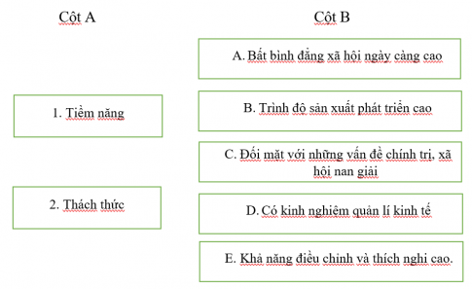
TL: 1- B,D,E; 2-A,C,

